Odpri učbenik na str. 95 in preberi besedilo WOULD YOU LIKE SOME WAFFLES? in jedilni list, ki ga ponuja MARTHA’S BAR. V besedilu poskušaj poiskati poimenovanja za tipične ameriške jedi in pijačo na spodnjih slikah:
SOME TYPICAL AMERICAN FOOD AND DRINK
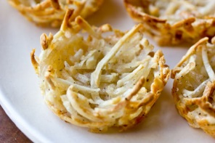 | 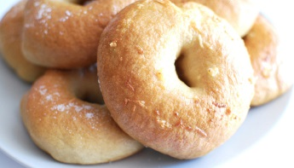 | 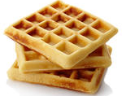
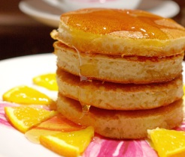 | 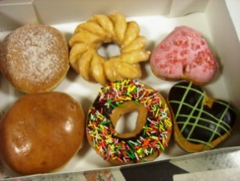 | 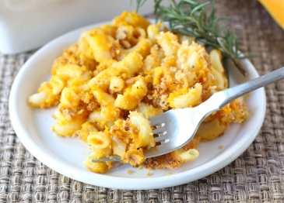
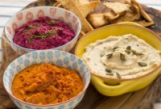 | 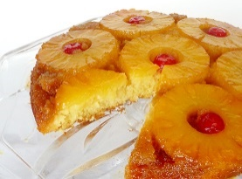 | 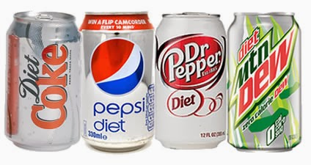

Če imaš možnost tiskanja, učni list natisni in ga prilepi v zvezek. Pri iskanju pravih besed za prave slike si pomagaj tudi z internetom.
Trditve v Task A označi kot pravilne – T, napačne – F, ali ni v besedilu - ?.
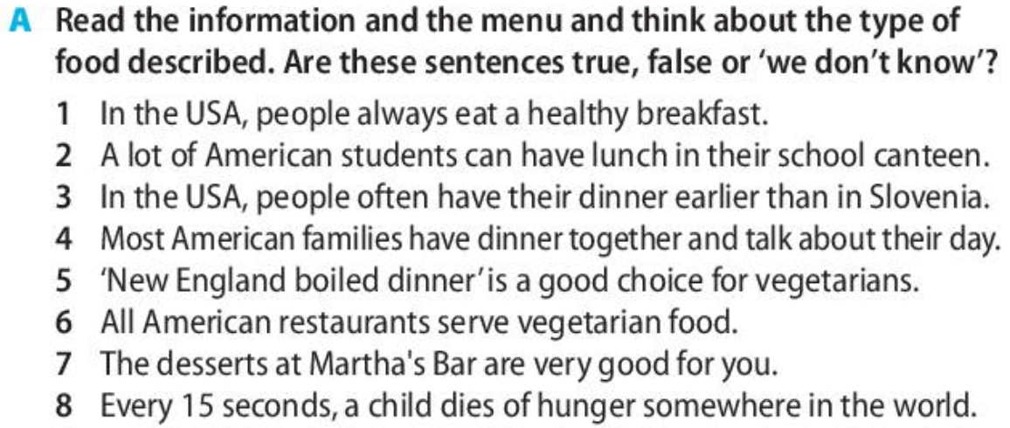
Naredi nalogo v DZ str. 63 desno.

